



2022-2026年中国电源管理芯片行业深度调研及投资前景分析报告

Annual Research and Consultation Report of Panorama Survey and Development Strategy on China Industry

（中国企业高层战略决策参考必备）
2022
关注微信，
行业干货，
财经资讯，
一手掌握。

●行业研究咨询报告（推荐指数★★★★★★）
《中国行业研究咨询报告》是中研普华依托国家统计局、国家发改委、国家经济信息中心、国务院发展研究中心、国家海关总署、全国商业信息中心、中国经济景气监测中心提供的最新行业运行数据为基础，验证于与我们建立联系的全国科研机构、行业协会组织的权威统计资料。凭借中研普华在其多年的行业研究经验基础上建立起的完善产业研究体系，一整套的产业研究方法始终处于行业领先地位，是目前国内覆盖面最全面、研究最为深入、数据资源最为强大的行业研究报告系列。
《中国行业研究咨询报告》充分体现了中研普华所特有的与国际接轨的咨询背景和专家智力资源的优势，以客户需求为导向，以行业为主线，全面整合行业、市场、企业等多层面信息源，依据权威数据和科学的分析体系，在研究领域上突出全方位特色，着重从行业发展的方向、格局和政策环境，帮助客户评估行业投资价值，准确把握行业发展趋势，寻找最佳营销机会与商机，具有相当的预见性和权威性，是企业领导人制定发展战略、风险评估和投资决策的重要参考。

我们的优势：
丰富的专家资源和信息资源：中研普华依托国家发展改革委和国家信息中心系统丰富的数据资源，建成了独具特色和覆盖全面的产业监测体系。同时，与国内众多研究机构和专家有着密切的合作关系。《中国行业研究咨询报告》全部由国内一流经济学家、行业专家作为顾问，由多年从事相关行业的资深研究员撰写，他们长期专门从事行业研究，掌握着大量的第一手资料，加上我们严格的审稿制度，使报告的质量都有充分的保证。
行业覆盖范围广、针对性强：中研普华《中国行业研究咨询报告》的入选行业普遍具有市场前景好、行业竞争激烈和企业重组频繁等特征。我们在对行业进行综合分析的同时，还对其中重要的细分行业或产品进行单独分析。其信息量大，实用性强是任何同类产品难以企及的。
内容全面、论述生动：中研普华《中国行业研究咨询报告》在研究内容上突出全方位特色，报告以本年度最新数据的实证描述为基础，全面、深入、细致地分析各行业的市场供求、进出口形势、投资状况、发展趋势和政策取向以及主要企业的运营状况，提出富有见地的判断和投资建议；在形式上，报告以丰富的数据和图表为主，突出文章的可读性和可视性，避免套话和空话。报告附加了与行业相关的数据、政策法规目录、主要企业信息及行业的大事记等，为投资者和业界人士提供了一幅生动的行业全景图。
深入的洞察力和预见力：我们不仅研究国内市场，对国际市场也一直在进行职业的观察和分析，因此我们更能洞察这些行业今后的发展方向、行业竞争格局的演变趋势以及技术标准、市场规模、潜在问题与行业发展的症结所在。我们有100多位专家的智慧宝库为您提供决策的洞察这些行业今后的发展方向、行业竞争格局的演变趋势以及技术标准、市场规模、潜在问题与行业发展的症结所在。
有创造力和建设意义的策略：对行业或具体产品的投资特性、市场规模、供求状况、行业竞争状况（结构与主要竞争企业）、发展趋势等进行分析和论证，寻求规律、发展机会、现存问题的解决方案、做大做强的对策等等。

一、报告简介 PROFILE

2022-2026年中国电源管理芯片行业深度调研及投资前景分析报告
【出版日期】 2022年2月 | 【报告页码】 151页 | 【图表数量】 45个
【中文全套】 RMB 15500 | 【中文电子】 RMB 15000 | 【中文印刷】 RMB 15000
【英文全套】 USD 7500 | 【英文电子】 USD 7000 | 【英文印刷】 USD 7000
【全国热线】 400-856-5388 400-086-5388 全国免费热线 |  | 中研普华公司介绍
【订阅热线】 0755-25425716 25425726 25425736 |  | 了解中研普华的实力
【订阅热线】 0755-25425756 25425776 25425706 |  | 下载征订表
【版权声明】 本报告由中国产业研究院出品，报告版权归中研普华公司所有。本报告是中研普华公司的研究与统计成果，报告为有偿提供给购买报告的客户使用。未获得中研普华公司书面授权，任何网站或媒体不得转载或引用，否则中研普华公司有权依法追究其法律责任。如需订阅研究报告，请直接联系本网站，以便获得全程优质完善服务。中研普华公司是中国成立时间最长，拥有研究人员数量最多，规模最大，综合实力最强的咨询研究机构，公司每天都会接受媒体采访及发布大量产业经济研究成果。在此，我们诚意向您推荐一种“鉴别咨询公司实力的主要方法”。

电源管理集成电路（IC）是一种芯片，负责电子设备系统中电能的转换、配电、检测和其他电源管理。其主要负责将源电压和电流转换为可由微处理器、传感器等负载使用的电源。
电源管理芯片是所有电子产品和设备的电能供应中枢和纽带，负责所需电能的变换、分配、检测等管控功能，是电子产品和设备不可或缺的关键器件。
几乎所有的电子产品和设备中都有电源管理芯片，因此电源芯片也被称为是电子设备的“心脏”。它是模拟芯片最大的细分市场。按照输入的电压属性，电源芯片可分为 AC－DC（交流转直流）转换芯片和DC－DC（直流转直流）转换芯片两类。AC－DC 转换通常是把交流市电（220V 或 110V）转换为电子设备或产品内部电路供电需要的直流电压；DC－DC 转换通常是指对直流电源的属性或参数指标加以转换，如降压、升压、升降压转换等，以匹配设备或电路模块的供电需求。
近年来因下游需求释放，我国电源管理芯片相关企业数量逐年增长，截止2021年底已有680家相关企业。一般来说，盈利能力可以通过资产收益率、毛利率、净利率等指标来体现。总体来看，电源管理芯片行业相关企业的毛利率基本维持在30%左右，净利率维持在3%-5%左右的水平。
近年来，整个电源管理芯片产业呈现出由美国、欧洲、日本向中国转移的趋势，中国的电源管理芯片产业正处于上升期。由于终端消费品的制造中心向亚太和中国聚集，台湾和大陆企业的竞争导致欧美大型芯片企业无法维持原来的超高毛利，逐步淡出民用消费类市场。在产业转移的过程中，国内企业将更容易切入民用消费市场，国内芯片公司将迎来较大的发展空间与机遇。未来，电源管理芯片前景广阔。通过开发新的工艺、封装和电路设计技术，还会有性能更加出色的器件诞生，电源管理芯片能提高电源功率密度、延长电池寿命、减少电磁干扰、增强电源和信号完整性以及提高系统的安全性，电源管理芯片助力世界各地的工程师实现创新。
本研究咨询报告由中研普华咨询公司领衔撰写，在大量周密的市场调研基础上，主要依据了国家统计局、国家商务部、中国行业研究网、全国及海外多种相关报刊杂志的基础信息等公布和提供的大量资料，分析了国内外电源管理芯片业的发展，然后具体介绍了细分市场的发展。报告对电源管理芯片企业经营、行业竞争格局等进行了重点分析，最后分析了电源管理芯片业的发展趋势并提出投融资建议。本报告数据权威、详实、丰富，同时通过专业的分析预测模型，对行业核心发展指标进行科学地预测。您或贵单位若想对电源管理芯片业有个系统深入的了解、或者想投资电源管理芯片业，本报告将是您不可或缺的重要参考工具。

二、报告目录 CONTENTS

第一章 电源管理芯片行业发展综述 1
第一节 电源管理芯片行业概述及分类 1
一、行业概述 1
二、行业主要产品分类 1
三、行业主要商业模式 2
第二节 电源管理芯片行业特征分析 2
一、产业链分析 2
二、电源管理芯片行业在国民经济中的地位 3
三、电源管理芯片行业生命周期分析 3
1、行业生命周期理论基础 3
2、电源管理芯片行业生命周期 4
第三节 电源管理芯片行业经济指标分析 4
一、赢利性 4
二、成长速度 5
三、附加值的提升空间 6
四、进入壁垒／退出机制 6
五、风险性 7
六、竞争激烈程度指标 7

第二章 2021年中国电源管理芯片行业运行环境分析 9
第一节 电源管理芯片行业政治法律环境分析 9
一、行业管理体制分析 9
二、行业主要法律法规 9
三、行业相关发展规划 10
第二节 电源管理芯片行业经济环境分析 12
一、国际宏观经济形势分析 12
二、国内宏观经济形势分析 13
第三节 电源管理芯片行业社会环境分析 14
一、电源管理芯片产业社会环境 14
二、社会环境对行业的影响 15
第四节 电源管理芯片行业技术环境分析 15
一、电源管理芯片技术分析 15
二、电源管理芯片技术发展水平 15
三、行业主要技术发展趋势 16

第三章 2021年中国电源管理芯片行业运行分析 18
第一节 电源管理芯片行业发展状况分析 18
一、电源管理芯片行业发展阶段 18
二、电源管理芯片行业发展总体概况 19
第二节 电源管理芯片行业发展现状 20
一、电源管理芯片行业市场规模 20
二、电源管理芯片行业发展分析 20
三、电源管理芯片企业发展分析 21
第三节 区域市场分析 22
第四节 电源管理芯片细分产品/服务市场分析 22
一、细分产品/服务特色 22
二、细分产品/服务市场规模及增速 23
三、重点细分产品/服务市场前景预测 24
第五节 电源管理芯片产品/服务价格分析 24
一、电源管理芯片价格走势 24
二、影响电源管理芯片价格的关键因素分析 25
1、成本 25
2、供需情况 26
3、关联产品 26
三、2019-2021年电源管理芯片产品/服务价格变化趋势 26
四、主要电源管理芯片企业价位及价格策略 27

第四章 2021年中国电源管理芯片行业整体运行指标分析 29
第一节 电源管理芯片行业总体规模分析 29
一、企业数量结构分析 29
二、人员规模状况分析 30
三、行业资产规模分析 30
四、行业市场规模分析 31
第二节 电源管理芯片行业产销情况分析 31
一、电源管理芯片行业工业总产值 31
二、电源管理芯片行业工业销售产值 32
三、电源管理芯片行业产销率 32
第三节 电源管理芯片行业财务指标总体分析 33
一、行业盈利能力分析 33
二、行业偿债能力分析 33
三、行业营运能力分析 34
四、行业发展能力分析 35

第五章 2021年中国电源管理芯片行业供需形势分析 36
第一节 电源管理芯片行业供给分析 36
一、电源管理芯片行业供给分析 36
二、2019-2021年电源管理芯片行业供给变化趋势 36
三、电源管理芯片行业区域供给分析 37
第二节 电源管理芯片行业需求情况 37
一、电源管理芯片行业需求市场 37
二、电源管理芯片行业客户结构 37
三、电源管理芯片行业需求的地区差异 38
第三节 电源管理芯片市场应用及需求预测 39
一、电源管理芯片应用市场总体需求分析 39
1、电源管理芯片应用市场需求特征 39
2、电源管理芯片应用市场需求总规模 39
二、2022-2026年电源管理芯片行业领域需求量预测 39
三、重点行业电源管理芯片产品/服务需求分析预测 40

第六章 2021年中国电源管理芯片行业产业结构分析 41
第一节 电源管理芯片产业结构分析 41
一、市场细分充分程度分析 41
二、各细分市场领先企业排名 41
三、各细分市场占总市场的结构比例 42
四、领先企业的结构分析（所有制结构） 42
第二节 产业价值链条的结构分析及产业链条的整体竞争优势分析 43
一、产业价值链条的构成 43
二、产业链条的竞争优势与劣势分析 43
第三节 产业结构发展预测 44
一、产业结构调整指导政策分析 44
二、产业结构调整中消费者需求的引导因素 46
三、中国电源管理芯片行业参与国际竞争的战略市场定位 47
四、产业结构调整方向分析 47

第七章 2021年中国电源管理芯片行业产业链分析 49
第一节 电源管理芯片行业产业链分析 49
一、产业链结构分析 49
二、主要环节的增值空间 49
三、与上下游行业之间的关联性 49
第二节 电源管理芯片上游行业分析 50
一、电源管理芯片产品成本构成 50
二、上游行业发展现状 50
三、2019-2021年上游行业发展趋势 50
四、上游供给对电源管理芯片行业的影响 51
第三节 电源管理芯片下游行业分析 52
一、电源管理芯片下游行业分布 52
二、下游行业发展现状 52
三、2019-2021年下游行业发展趋势 52
四、下游需求对电源管理芯片行业的影响 52

第八章 2021年中国电源管理芯片行业渠道分析及策略 54
第一节 电源管理芯片行业渠道分析 54
一、渠道形式及对比 54
二、各类渠道对电源管理芯片行业的影响 54
三、主要电源管理芯片企业渠道策略研究 55
四、各区域主要代理商情况 55
第二节 电源管理芯片行业用户分析 59
一、用户需求特点分析 59
二、用户购买途径分析 59
第三节 电源管理芯片行业营销策略分析 59
一、中国电源管理芯片营销概况 59
二、电源管理芯片营销策略探讨 59
三、电源管理芯片营销发展趋势 60

第九章 2021年中国电源管理芯片行业竞争形势及策略 61
第一节 行业总体市场竞争状况分析 61
一、电源管理芯片行业竞争结构分析 61
1、现有企业间竞争 61
2、潜在进入者分析 61
3、替代品威胁分析 62
4、供应商议价能力 62
5、客户议价能力 62
6、竞争结构特点总结 62
二、电源管理芯片行业企业间竞争格局分析 62
三、电源管理芯片行业集中度分析 63
四、电源管理芯片行业SWOT分析 64
第二节 电源管理芯片行业竞争格局综述 71
一、电源管理芯片行业竞争概况 71
1、中国电源管理芯片行业竞争格局 71
2、电源管理芯片行业未来竞争格局和特点 71
3、电源管理芯片市场进入及竞争对手分析 71
二、中国电源管理芯片行业竞争力分析 73
1、中国电源管理芯片行业竞争力剖析 73
2、中国电源管理芯片企业市场竞争的优势 73
3、国内电源管理芯片企业竞争能力提升途径 74
三、电源管理芯片市场竞争策略分析 74

第十章 2021年中国电源管理芯片主要企业发展概述 76
第一节 圣邦微电子（北京）股份有限公司 76
一、企业概况 76
二、企业优势分析 76
三、产品/服务特色 77
四、经营状况 78
五、2019-2021年发展规划 78
第二节 上海韦尔半导体股份有限公司 79
一、企业概况 79
二、企业优势分析 80
三、产品/服务特色 81
四、经营状况 82
五、2019-2021年发展规划 82
第三节 无锡力芯微电子股份有限公司 83
一、企业概况 83
二、企业优势分析 83
三、产品/服务特色 84
四、经营状况 84
五、2019-2021年发展规划 85
第四节 富满微电子集团股份有限公司 85
一、企业概况 85
二、企业优势分析 85
三、产品/服务特色 86
四、经营状况 87
五、2019-2021年发展规划 87
第五节 上海贝岭股份有限公司 88
一、企业概况 88
二、企业优势分析 88
三、产品/服务特色 89
四、经营状况 90
五、2019-2021年发展规划 90
第六节 珠海全志科技股份有限公司 91
一、企业概况 91
二、企业优势分析 91
三、产品/服务特色 93
四、经营状况 93
五、2019-2021年发展规划 93
第七节 杭州士兰微电子股份有限公司 94
一、企业概况 94
二、企业优势分析 95
三、产品/服务特色 97
四、经营状况 97
五、2019-2021年发展规划 97
第八节 无锡芯朋微电子股份有限公司 98
一、企业概况 98
二、企业优势分析 98
三、产品/服务特色 100
四、经营状况 100
五、2019-2021年发展规划 100
第九节 上海晶丰明源半导体股份有限公司 101
一、企业概况 101
二、企业优势分析 101
三、产品/服务特色 102
四、经营状况 103
五、2019-2021年发展规划 103
第十节 深圳市明微电子股份有限公司 103
一、企业概况 103
二、企业优势分析 104
三、产品/服务特色 105
四、经营状况 107
五、2019-2021年发展规划 107

第十一章 2022-2026年中国电源管理芯片行业投资前景分析 108
第一节 电源管理芯片市场发展前景 108
一、电源管理芯片市场发展潜力 108
二、电源管理芯片市场发展前景展望 109
三、电源管理芯片细分行业发展前景分析 110
第二节 电源管理芯片市场发展趋势预测 111
一、电源管理芯片行业发展趋势 111
二、电源管理芯片市场规模预测 111
三、电源管理芯片行业应用趋势预测 112
四、2022-2026年细分市场发展趋势预测 112
第三节 电源管理芯片行业供需预测 113
一、电源管理芯片行业供给预测 113
二、电源管理芯片行业需求预测 114
三、电源管理芯片供需平衡预测 115
第四节 影响企业生产与经营的关键趋势 115
一、市场整合成长趋势 115
二、需求变化趋势及新的商业机遇预测 115
三、企业区域市场拓展的趋势 116
四、科研开发趋势及替代技术进展 116
五、影响企业销售与服务方式的关键趋势 116

第十二章 2022-2026年中国电源管理芯片行业投资机会与风险分析 118
第一节 电源管理芯片行业投融资情况 118
一、行业资金渠道分析 118
二、固定资产投资分析 119
三、兼并重组情况分析 120
第二节 电源管理芯片行业投资机会 121
一、产业链投资机会 121
二、细分市场投资机会 122
三、重点区域投资机会 124
第三节 电源管理芯片行业投资风险及防范 124
一、政策风险及防范 124
二、市场竞争风险 125
三、新产品开发风险 125
四、宏观经济波动风险及防范 126
五、原材料及封测价格波动风险 128
六、国内劳动力成本上升的风险及防范 128
七、其它风险及防范 129

第十三章 2022-2026年中国电源管理芯片行业投资战略研究 130
第一节 电源管理芯片行业发展战略研究 130
一、战略综合规划 130
二、技术开发战略 132
三、业务组合战略 133
四、区域战略规划 135
五、产业战略规划 135
第二节 电源管理芯片新产品战略规划制定依据 137
一、行业发展规律 137
二、企业资源与能力 137
三、可预期的战略定位 139

第十四章 研究结论及投资建议 140
第一节 电源管理芯片行业研究结论 140
第二节 电源管理芯片行业投资价值评估 140
第三节 电源管理芯片行业投资建议 140
一、行业发展策略建议 140
二、行业投资方向建议 141
三、行业投资方式建议 141

图表目录
图表：电源芯片常见分类 1
图表：电源管理芯片产业链 2
图表：行业发展周期 3
图表：行业生命周期图 4
图表：2017-2022年我国电源管理芯片市场规模增长率 6
图表：我国电源管理芯片行业主要法律法规 9
图表：我国电源管理芯片行业发展阶段 18
图表：2019-2021年中国电源管理芯片市场规模（亿元） 20
图表：我国电源管理芯片区域市场分布 22
图表：中国LED汽车照明市场规模（亿元） 23
图表：2018-2021年通用型PMIC平均售价（美元） 25
图表：2019-2021年我国电源管理芯片相关企业数量（家） 29
图表：2019-2021年我国电源管理芯片从业人员数量（人） 30
图表：2019-2021年中国电源管理芯片市场规模（亿元） 31
图表：2019-2021年我国电源管理芯片总产值（亿元） 31
图表：2019-2021年我国电源管理芯片销售产值（亿元） 32
图表：2019-2021年我国电源管理芯片产销率 32
图表：2019-2021年我国电源管理芯片行业毛利率 33
图表：2019-2021年我国电源管理芯片行业资产负债率 34
图表：2019-2021年我国电源管理芯片行业总资产周转率 34
图表：我国电源管理芯片行业供给占比 36
图表：我国电源管理芯片行业区域供给分布 37
图表：电源管理芯片下游应用领域分布 38
图表：我国电源管理芯片区域市场分布 38
图表：我国电源管理芯片需求规模预测（亿元） 39
图表：电池管理芯片领先企业结构 42
图表：2021年上半年主营收入构成 78
图表：2021年上半年主营收入构成 82
图表：2018-2020年主营收入构成 85
图表：2021年上半年主营收入构成 87
图表：2021年上半年主营收入构成 90
图表：2021年上半年主营收入构成 93
图表：2021年上半年主营收入构成 97
图表：2021年上半年主营收入构成 103
图表：2021年上半年主营收入构成 107

订阅报告，请来电咨询400-856-5388 400-086-5388
①.请详细填写封底客户征订表后传真给我们
②.通过银行转帐、邮局汇款形式支付购买报告款项
③.我们收到汇款凭证后，特快专递报告或者发送报告邮件
④.款项到帐后快递款项发票
⑤.大批量采购报告可享受会员优惠，详情来电咨询
全程配有客服专员为您提供贴心服务

第四章 2021年中国电源管理芯片行业整体运行指标分析

第一节 电源管理芯片行业总体规模分析

一、企业数量结构分析
图表：2019-2021年我国电源管理芯片相关企业数量（家）
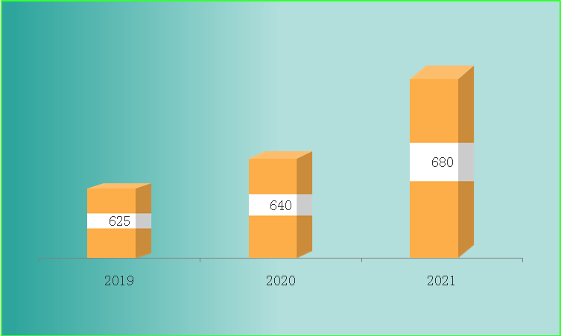
数据来源：企查查

近年来因下游需求释放，我国电源管理芯片相关企业数量逐年增长，截止2021年底已有680家相关企业。

二、人员规模状况分析
图表：2019-2021年我国电源管理芯片从业人员数量（人）
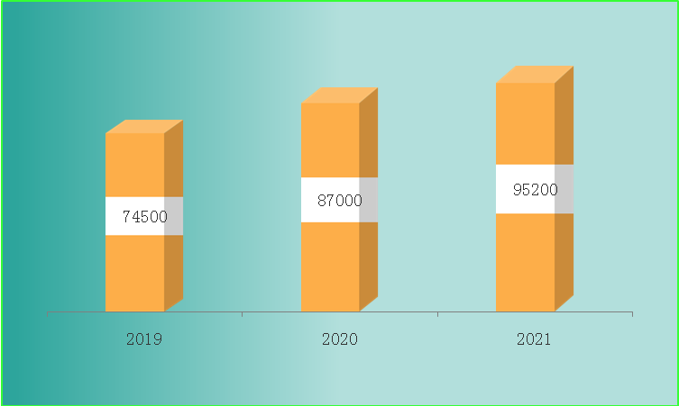
数据来源：中研普华

三、行业资产规模分析
图表：2019-2021年我国电源管理芯片资产规模（人）
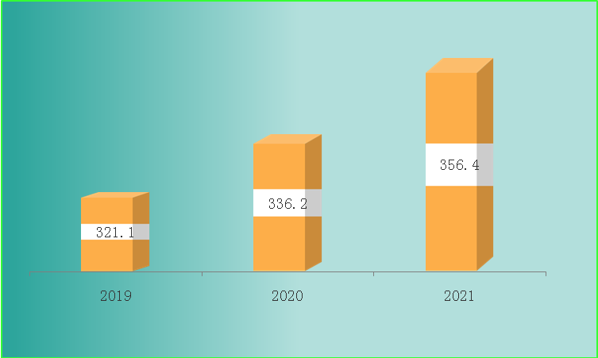

四、行业市场规模分析
图表：2019-2021年中国电源管理芯片市场规模（亿元）
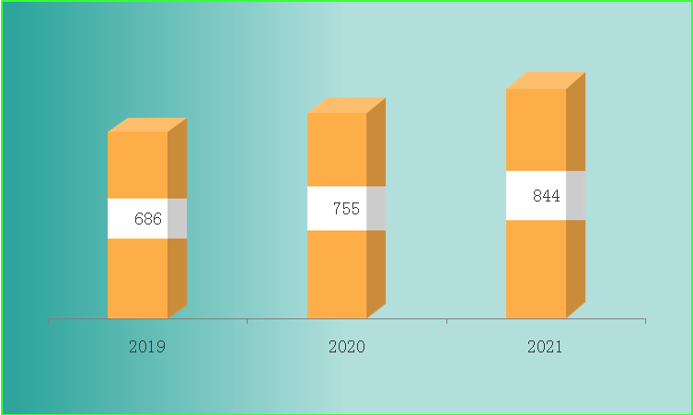
数据来源：中研普华

第二节 电源管理芯片行业产销情况分析

一、电源管理芯片行业工业总产值
图表：2019-2021年我国电源管理芯片总产值（亿元）
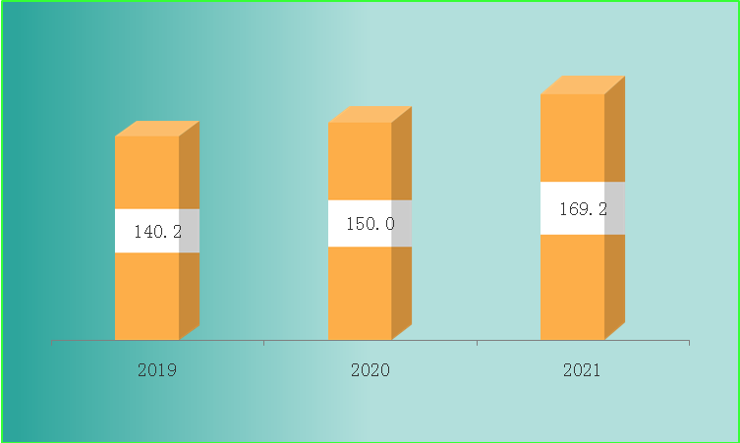
数据来源：中研普华

二、电源管理芯片行业工业销售产值
图表：2019-2021年我国电源管理芯片销售产值（亿元）
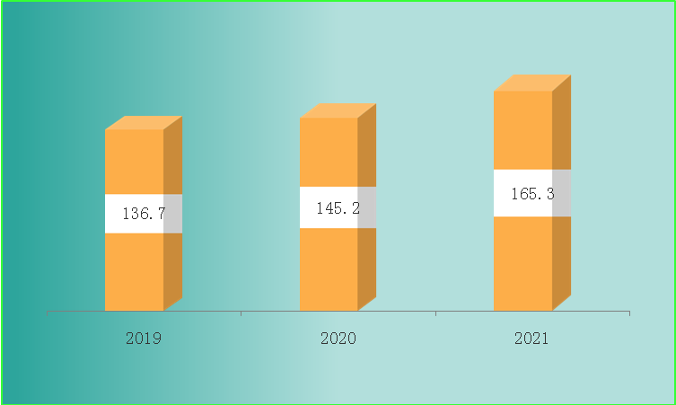
数据来源：中研普华

三、电源管理芯片行业产销率
图表：2019-2021年我国电源管理芯片产销率
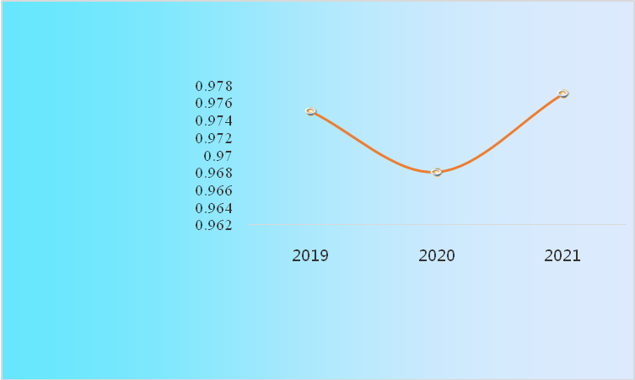
数据来源：中研普华

三、公司介绍 COMPANY
中研普华集团创始于1998年，是中国领先的产业研究专业机构，公司致力于为企业中高层管理人员、企事业发展研究部门人员、市场投资人士、投行及咨询行业人士、投资专家等提供各行业丰富翔实的市场研究资料和商业竞争情报；为国内外的行业企业、研究机构、社会团体和政府部门提供专业的行业市场研究、商业分析、投资咨询、市场战略咨询等服务。公司经历20多年的发展，现已成为中国领先的细分市场研究机构及金融咨询领域权威专家。我们拥有多年的投资银行、企业上市一体化服务、市场调研、细分行业研究、项目可行性研究及投资咨询专业经验。目前，中研普华已经为上万家包括政府机构、银行、研究所、行业协会、咨询公司、投资公司、集团公司和各行业公司在内的单位提供了专业的产业研究报告、项目投资咨询及竞争情报研究服务，并得到客户的广泛认可；为众多企业进行了上市导向战略规划，同时也为境内外上百家上市企业进行财务辅导、行业细分领域研究和募投方案的设计，并协助其顺利上市；还协助国内多家证券公司开展IPO业务。
随着中国加入WTO，中国企业将面临更多严峻挑战，市场信息显的尤为重要。中研普华将集团公司在国际市场上成功运作的商业服务模式引入中国，帮助中国企业成长, 在国内外市场不断取得新的竞争优势和新的成长。在这种形势下，中研普华迅速崛起，已成为中国首屈一指的资讯服务商。面对中国新经济形势，我们以一名“辅导员”的身份，结合中国企业目前现状，为企业引进和提供最前沿的行业市场商情和企业管理资讯，通过中研普华One Stop Service（一站式服务），秉承“管理是本质、信息是基础、效益是目的”的原则，愿意与所有具有前瞻性的中国企业分享成功实践的经验，用务实的精神和优质的服务，携手成就未来。
目前，中研普华已将客户服务总部设于深圳，信息研究中心设在北京，营销传播中心设在上海，海外资讯中心设于香港，并在广州、杭州、成都、青岛、武汉、哈尔滨等地设有分支机构。

顾问团队 CONSULTANT TEAM
中研普华始终把引进优秀的员工加盟作为公司的核心目标之一，公司员工拥有多种专业学历背景：统计学、金融学、产业经济学、市场营销学、国际贸易学、经济学、社会学、数学等数十个专业。中研普华现有350多名员工中，本科以上学历占98.5%，60%具有双学位、硕士及博士学位，高级研究员180多名，专家顾问45人，市场调研专家16人，数据建模专家8人，海外咨询专家5人，公司大多数员工曾在国内多家知名产业研究所与证券研究机构有过丰富的从业经验。高素质的专业人才是中研普华的最大财富，也是我们向客户提供优质服务的保证。

业务范围 BUSINESS SCOPE
中研普华业务范围主要囊括了细分产业领域研究、IPO咨询、并购与重组、投资咨询、项目可行性分析、行业市场研究、市场调查、商业计划书编制及营销策划咨询等领域。中研普华业务覆盖全球主要国家及地区，为外资企业注资中国及跨国合作提供了切实高效的服务。公司80%以上的业务主要针对大中华区实施，我们在中国大陆220多个主要城市设立调查网点（如北京、上海、天津、重庆、南京、武汉、成都、长沙、杭州、西安、兰州、石家庄、沈阳、济南、郑州、合肥、福州、厦门、南宁等），为客户提供专项市场调查的同时，也为市场研究及投资咨询服务提供主要的数据支持。公司拥有在中国香港、澳门、台湾及部分海外地区实施项目的宝贵经验。公司已与国内外上百家专业调研机构建立长期合作关系，确保了跨国性项目的有效实施和执行。

细分市场研究

医疗 通讯 机电 汽车 房产 轻工
家电 日化 食品 零售 酒店 金融
传媒 建材 能源 石化 农业 文教
项目可行性研究

可行性研究 项目建议书 项目计划书
募投可研报告 项目申请报告 资金申请报告
境外投资申请 项目评估报告 投资价值报告
商业计划书

商业计划书 项目计划书 商业策划书
招商计划书 创业计划书 私募计划书
并购计划书 合作计划书 商业企划书 标书
专项市场调研

专项市场研究 产品营销研究 品牌调查研究
广告媒介研究 渠道商圈研究 满意度研究
神秘顾客调查 消费者研究 调查执行技术
兼并重组研究

兼并重组 公司兼并 企业重组 资产重组
股权重组 借壳上市 跨国并购 横向并购
纵向并购 现金并购 企业私有化
IPO上市咨询

上市前规范 上市前咨询 上市前融资
细分市场调研 募投项目可研 发展战略规划
尽职调查 上市后服务 一体化方案
产业园区规划

产业园区规划 产业分析规划 城市/区域规划
空间规划咨询 招商策划咨询 总部经济规划
智慧城市规划 地产策划咨询 一体化服务
十四五规划

政府规划研究 产业发展规划 企业发展规划
区域发展规划 城市发展规划 战略规划研究
热点领域聚焦 热点解决方案
特色小镇

特色产业规划 申报立项 招商策划特色小镇特征 政策汇总 评分细则
商业运营模式 经典案例 投融资模式
产业地产

项目拿地 产业定位 产业规划 产业招商
产业运营 产业新城 产业小镇 产业综合体
开发模式 关键要素 赢利模式 解决方案

核心竞争力 CORE COMPETITIVENESS
丰富的行业经验。我们针对各行业都设有产业研究组，组长均具有资深实际行业从业经验，研究组定期举办行业主题研讨会及进行典型企业走访调研，积累了丰富的行业实践经验，以此为基础，充分运用扎实的理论知识，更好的为客户提供服务。
资深的专家顾问。我们的专家团队来自于国家级科研院所、著名大学教授、以及具备成功经验的企业家，在产业研究、市场调研、投资咨询、管理咨询等领域拥有强大的专业能力，能及时有效的满足客户需求。
权威的信息数据。中研普华建立了覆盖3000多个细分行业市场的数据库并持续的更新。我们设有数据中心，以国家统计部门、工商部门、行业协会、海关总署及其他战略合作机构为重要信息渠道。另外，我们拥有自己的调研队伍，运用各种调查手段和渠道，准确、及时地掌握权威信息。
科学的研究方法。我们采取专业的研究模型，如：SWOT分析、波士顿矩阵、波特竞争力、洛伦茨曲线等；精准的数据分析，如：相关分析、方差分析、多维尺度分析、聚类分析、因子分析等；周密的调查方法，如：定性调查、定量调查等相结合的方式，力求为客户提供专业化的服务。
完善的服务体系。我们不仅为您提供专业化的研究报告，还会为您提供超值的售后服务，如：免费数据查询、行业发展建议、投资行业策略、市场深度分析、营销策划、重大展会提示等服务，给您带来完善的一站式服务。

社会影响力 SOCIAL INFLUENCE
中研普华集团是中国成立时间最长，拥有研究人员数量最多，规模最大，综合实力最强的咨询研究机构之一。中研普华始终坚持研究的独立性和公正性，其研究结论、调研数据及分析观点广泛被电视媒体、报刊杂志及企业采用。同时，中研普华的研究结论、调研数据及分析观点也大量被国家政府部门及商业门户网站转载，如中央电视台、凤凰卫视、深圳卫视、新浪财经、中国经济信息网、商务部、国资委、发改委、国务院发展研究中心（国研网）等。



了解中研普华的实力：电视采访报道 门户网站引用 招股说明书引用 权威媒体报道 客户好评如潮




单 位 名 称： （盖章）
主 营 业 务：
公司负责人： 职务：
资料收件人： 职务：
电 话： 传真：
地 址：
邮 编： 电子邮件：
报告及专项：
份数：
服 务 方 式： □ 全套版本（含印刷版及电子版） □ 电子版本（电子邮件发送） □ 印刷版本（免费快递）
付款总金额： 付款日期：
特别推荐订阅套餐
□ 战略套餐： 5份研究报告，特惠订阅费用 5万元，自选报告或咨询客服，全年尊享专家咨询指导及跟踪服务
套餐价值：全面了解行业上下游产业链，对行业脉络进行系统性梳理，厘清产品流通各个环节，实现企业的成长与产品的成功。□ 发展套餐：10份研究报告，特惠订阅费用 8万元，自选报告或咨询客服，全年尊享专家咨询指导及跟踪服务
套餐价值：充分了解行业重点领域发展态势，准确掌握市场热点变化趋势，为营销策略的制定、企业的战略规划提供有力支持。□ 智慧套餐：15份研究报告，特惠订阅费用10万元，自选报告或咨询客服，全年尊享专家咨询指导及跟踪服务
套餐价值：深入了解行业细分市场及关联产业发展形势，挖掘各领域投资机会，延伸企业经营触角，实现企业跨行业并购整合。□ 总裁套餐：20份研究报告，特惠订阅费用12万元，自选报告或咨询客服，全年尊享专家咨询指导及跟踪服务
套餐价值：多角度！多层面！透视各行业、各业务发展，完善集团管控体系，准确掌舵集团航向，有效降低企业智力投资成本。专项咨询定制服务 专项定制需根据企业具体要求出具项目方案，再做出合理报价
商业计划书编制商业计划书/项目计划书/商业策划书/招商计划书/创业计划书/私募计划书/并购方案/标书，编制及翻译。项目可行性研究可行性研究/项目建议书/项目计划书/项目申请/资金申请/境外投资/项目评估/机会研究/风险评估服务。行业市场专项调研细分市场研究/竞争对手研究/营销研究/品牌调查/广告研究/商圈研究/消费者研究，覆盖多行业多领域。产业园区规划咨询产业集群/园区规划/区域战略规划/城市新区规划/园区建设和运营/园区招商引资/园区功能服务体系等。IPO上市咨询服务细分市场调研/募投可研/上市前规范/上市前融资/招股说明书/上会路演/上市后服务/财经公关/再融资。□ 汇款至 中国建设银行 □ 汇款至 中国工商银行
帐户名：深圳市中研普华产业研究院有限公司 帐户名：深圳市中研普华管理咨询有限公司
开户行：中国建设银行深圳市分行 开户行：中国工商银行深圳市分行
帐 号：44201501100052597578 帐 号：4000023009200181386
总部地址：深圳市福田中心区金田路大百汇广场19层（518000）
全国统一服务热线：400-856-5388 400-086-5388 免费电话
订阅热线：0755- 25425716 25425726 25425736 25425706
0755- 25425756 25425776 25420896 25420806
0755- 23895086 25427856 25428586 25429596
传 真：0755- 25429588 25428099 全年无休 24小时服务
官方网站：中国产业研究院www.ChinaIRN.com深圳/ 北京/ 上海
扫描二维码，查看更多研究报告目录

